Forschungsprojekt MoosTex: Mit Mooswänden gegen Feinstaub

Fakten

PROJEKTPARTNERINNEN:
Ed. Züblin AG, Helix Pflanzen GmbH, DITF-Deutsche Institute für Textil- und Faserforschung Denkendorf

PROJEKTNAME:
MoosTex

LAUFZEIT:
4/2017– 4/2020

Pressekontakt

Helix Pflanzen GmbH
Hans Müller
Ludwigsburger Str. 82
70806 Kornwestheim
07154 8016-13
h.mueller@helix-pflanzen.de
www.helix-pflanzen.de

- Aufbau von sieben Testwänden in Ludwigsburg und Stuttgart
- ZÜBLIN, Helix Pflanzen und DITF-Deutsche Institute für TextiI und Faserforschung bilden Forschungsteam
- Entwicklung von modularen Wandsystemen zur Feinstaubbindung und Lärmschutz

Kornwestheim, 10. November 2017
Die Grenzwerte des gesundheitsschädlichen Feinstaubs werden in Deutschlands Großstädten regelmäßig überschritten. Eine Möglichkeit, die Belastung zu verringern, bieten Mooswände. Moose haben eine große Blattoberfläche, an der sie Feinstaub binden und verstoffwechseln und sind besonders widerstandsfähig.
Um das Potenzial von Mooswänden optimal auszuschöpfen, haben sich die Ed. Züblin AG, die Helix Pflanzen GmbH und die DITF-Deutsche Institute für Textil- und Faserforschung zum Forschungsprojekt MoosTex zusammengeschlossen.
Seit dem 10. November 2017 werden die feinstaub-schluckenden Mooswände unter realen Umweltbedingungen an der B 27 in Ludwigsburg und in Stuttgart auf dem Gelände des ADAC Württemberg im Bereich Neckartor getestet. Bereits seit April 2017 laufen Entwicklungsarbeiten bei MoosTex.

Ziel ist es, ein mit Moosen besiedeltes, modulares Wandsystem zur Feinstaubbindung zu entwickeln, das in urbanen Räumen mit hoher Verkehrsbelastung flexibel und wirtschaftlich eingesetzt werden kann. Dabei reduzieren die Mooswände nicht nur den Feinstaubgehalt in der Luft, sondern tragen gleichzeitig zum Lärmschutz bei. Im Projekt werden zur Sicherstellung einer optimalen Funktionalität der Moose verschiedene Moosarten und Bewässerungssysteme bei unterschiedlichen Umweltbedingungen getestet. Untersuchungen zur Verifizierung der Feinstaubaufnahme der Moose sind ebenfalls Bestandteil des Projekts.

Im Rahmen des Förderprogramms „ZIM-Zentrales Innovationsprogramm Mittelstand“ fördert das Bundesministerium für Wirtschaft und Energie das Vorhaben MoosTex. Das Projekt läuft bis Anfang 2020.
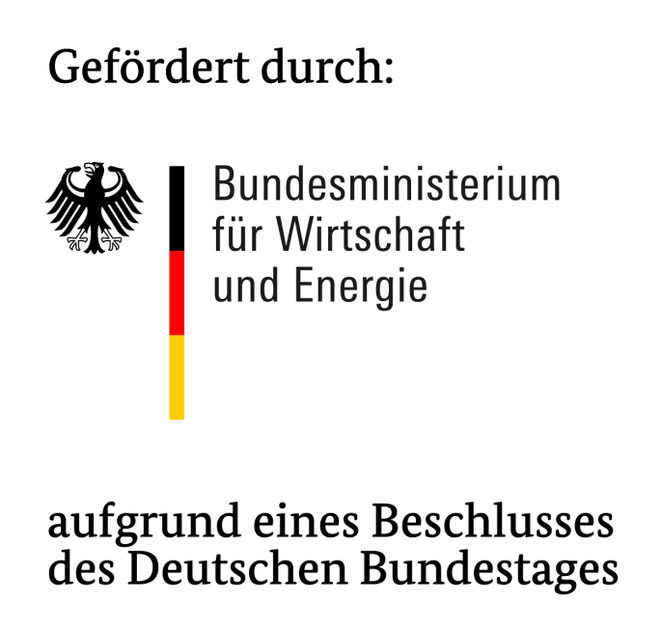

Abbildungen:

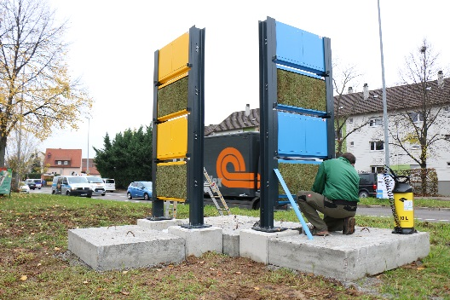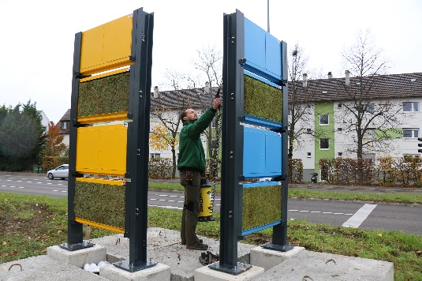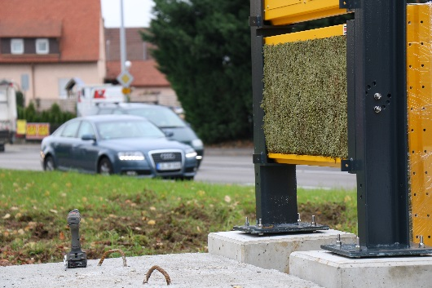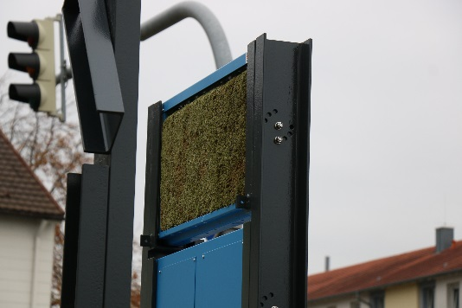
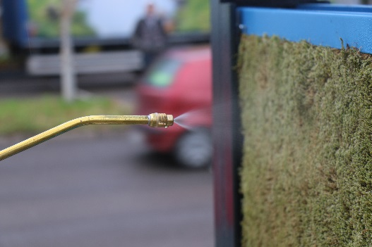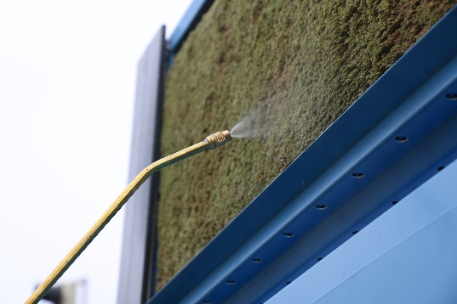

Bildnachweis: Helix Pflanzen, Kornwestheim

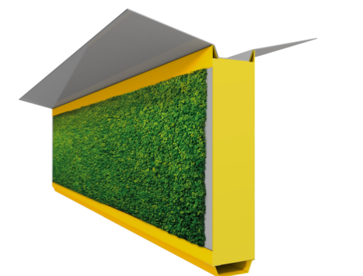
Moos-Panel

Bildnachweis: Ed. Züblin AG, Stuttgart

